Sobre la Cabalá

1) ¿Qué es la Cabalá?

Nosotros vemos, oímos, olemos, probamos y tocamos las cosas que ocurren en nuestro mundo. La Cabalá es el camino que nos ayuda a desarrollar un sentido especial que nos entrega la habilidad de comprender la razón de todas estas cosas que ocurren en este mundo. La Cabalá nos dice la razón de la existencia humana y explica por qué vivimos y por qué tenemos que aprender. Nos dice por qué el hombre fue creado y qué seremos al final. Los cabalistas pueden comprender, ahora mismo, estas preguntas y muchas más.
2) ¿Quién puede estudiar la cabalá?
Los cinco sentidos - la audición, el olfato, la visión, el gusto y el tacto - discutieron para decidir ¿quién puede estudiar la cabalá?
La Audición dijo: "Creo que sólo los inteligentes pueden estudiar la cabalá".
"¡No, sólo las personas bonitas pueden estudiarla!" respondió el Olfato.
"Pienso que uno tiene que tener un talento para eso..." argumentó el Tacto.
"Ustedes están equivocados", dijo la Visión, "Uno tiene que trabajar duro para eso".
"¿O ser una persona dulce?" pensó el Gusto.
¿Y qué piensas tú?
La verdad es que el estudio de la Cabalá está abierto a cada persona que desee estudiar y que se hace las siguientes preguntas. ¿Quién soy yo? ¿Para qué nací? ¿De dónde llego y a dónde voy? ¿Cuál es el sentido de este mundo? ¿Ya estuve aquí? ¿Voy a volver aquí?
3) ¿Por qué la Cabalá se llama "Cabalá"?
Se dice que dos personas pueden ser amigos si su amistad está basada en dar y recibir. Si uno de ellos desea dar pero el otro no quiere o no es capaz de recibir, no es una amistad.
Si sólo uno desea dar, tampoco esto se considera una amistad.
Sin embargo, el Creador nos trata de este modo. Él quiere que seamos sus amigos, que seamos semejantes a Él. Para enseñarnos cómo hacerlo, Él nos entregó la Cabalá.
La Cabalá nos enseña cómo hacernos amigos con el Creador y cómo recibir de Él, otorgándole al mismo tiempo. En hebreo "Cabalá" significa "recepción". Es por eso que llamamos estos estudios "Cabalá".
4) El cabalista y el otro sentido
El cabalista es una persona como cualquier otra. Él no es más inteligente que el resto de nosotros, no tiene más talento, sólo que es más curioso en saber por qué vivimos. Esto se llama "el deseo al Creador en el corazón". Por esta razón, el cabalista busca la verdadera respuesta a esta pregunta.
5) Israel
Los cabalistas llaman "Israel" a nuestro deseo de acercarse al Creador. No tiene importancia el lugar donde vive la persona y cuál es el color de su piel. Cada persona que tenga el deseo de acercarse al Creador, tiene "Israel" dentro de sí mismo.
6) El deseo al Creador en el corazón
Este es el deseo de la persona que, con todo su corazón, aspira a comprender al Creador. Cuando el Creador quiere que nos contactemos con Él, nos entrega este deseo que se llama "el punto en el corazón" o "nekuda she ba lev" en hebreo. Es como una linterna que está escondida dentro de nosotros. Cuando el momento es correcto, Dios la enciende. Esto nos da una señal que el momento oportuno llegó. "El punto en el corazón" también significa "nuestra alma".
7) El deseo
Cuando quiero algo, uso todo mi cuerpo para conseguirlo. Uso mi cabeza, mis manos, mis piernas, todo... sólo para obtenerlo. Si, por ejemplo, tengo sed, primero, voy a usar mi cabeza para pensar dónde puedo obtener un poco de agua. Luego, uso mis piernas para ir a la llave de agua. Después, lleno el vaso, manteniéndolo en mis manos. Ahora puedo tomar agua... Aahh...
En realidad, todo mi cuerpo es un sirviente de mis deseos. Siempre deseo recibir algo. Es por eso que lo llamamos "el deseo de recibir".
8) El cuerpo

El cuerpo es un sirviente fiel que nos ayuda a satisfacer nuestros deseos y que hace lo que queremos. Por eso, algunas veces referimos a "deseo" por el nombre "cuerpo" pero sabemos quién es el responsable por nuestro cuerpo: ¡nuestros deseos!
Imaginemos que no tenemos el cuerpo. Si fuéramos transparentes, ¿qué quedaría? En este caso, tendríamos sólo nuestros deseos. Así son otros mundos, allá no hay cuerpos, sólo existen deseos.
9) La espiritualidad
La espiritualidad es la palabra que usamos para describir lo que pasa en otros mundos. Solamente el sentimiento de la fuerza superior controla nuestro mundo. ¿Recuerdas que hemos imaginado un mundo con las personas transparentes y sólo los deseos se quedan? Por eso, a los otros mundos se refieran como a los espíritus porque hay sólo deseos y fuerzas pero no hay cuerpos. Por eso, se llama la espiritualidad. Eso es lo que los cabalistas sienten.
10) Nuestro mundo
Nuestro mundo se llama "este mundo" en la Cabalá. Este es el mundo que sentimos a través de nuestros cinco sentidos: la visión, la audición, el olfato, el tacto y el gusto. Podemos fácilmente sentir nuestro mundo a través del cuerpo y la mente.
11) El otro mundo
En el otro mundo, podemos sentir con otro sentido, el sexto. Cuando estudiamos la Cabalá, la persona desarrollará el sexto sentido con los cinco sentidos. La persona comenzará a sentir el mundo espiritual y la fuerza superior que gobierna nuestro mundo y empezará a sentir al Creador. La persona, que es capaz de sentirlo, es capaz de vivir en el otro mundo.
¡Un cabalista puede vivir en ambos mundos al mismo tiempo: nuestro mundo y el mundo espiritual!

Un regalo para conejito
Danny Polovets

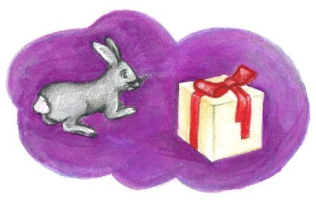

Una buena mañana, siendo aún muy temprano, un pequeño conejito se despertó y sacó su cabecita de la madriguera. Era un espléndido día soleado, se oía a los pájaros cantar y el viento acariciaba los árboles.
"Debería hacer algo especial en un día tan maravilloso como éste", pensó el conejito. Así que salió de su madriguera y miró a su alrededor. Pero como no encontró nada interesante, el conejito se dio la vuelta. Y cuando ya iba a entrar en la madriguera, de repente, se dio cuenta de que había una bonita caja con un gran lazo rojo y una tarjeta: "Pa-ra el pe-que-ño co-ne-ji-to" leyó lentamente el animalito."¡Yupiiii!" se alegró. "Pero... mi cumpleaños fue hace unos cuantos meses... ¡Esto quiere decir que alguien me ha hecho un regalo sin ningún motivo!"
El conejito estaba realmente emocionado. Entonces tiró de aquel lazo, abrió la caja y vio que dentro había muchas cosas interesantes.
"¡Gracias!" dijo el conejito. Él estaba acostumbrado a dar las gracias siempre que recibía un regalo.
Pero en esta ocasión, no tenía ni idea de dónde había salido aquel regalo o a quién tenía que agradecérselo. Así que decidió que debía encontrar a este amigo misterioso para poder darle las gracias.
"¡Eso es precisamente lo que haré hoy!" pensó el conejito.
Ni siquiera había acabado de mirar el interior de la caja. Desayunó muy rápidamente y acto seguido emprendió la búsqueda. Aún no había caminado mucho cuando encontró un puercoespín.
"¡Hola Puercoespín" dijo muy alegre el conejito.
"Hola..." respondió el puercoespín muy triste.
"¿Por qué estás triste?" le preguntó el conejito.
"He encontrado muchas setas, pero no tengo bastantes púas para pincharlas y llevármelas a casa" replicó el puercoespín.
"No estés triste, Puercoespín. Dime, ¿tú sabes quién me ha enviado un regalo?"
"No, no lo sé" dijo el puercoespín.
"Ah bueno, entonces debo irme. Pero intenta animarte", dijo el conejito apresuradamente y salió corriendo. Se había propuesto encontrar al amable corazón que le había sorprendido con ese regalo.
Iba saltando por un caminito cuando, de pronto, vio una monita que sujetaba una bicicleta y observaba una de las ruedas.
"¡Hola Monita! ¿Qué estás haciendo?" preguntó el conejito.
"¿Y tú qué crees?" respondió ella. "¿Ves esta bicicleta?"
"Sí, la veo" dijo el conejito. "¿Por qué estás mirando la rueda?"
"Porque se ha deshinchado" replicó ella enfadada. "¿Qué puedo hacer? ¿Cómo voy a seguir con mi paseo en bicicleta?" preguntó mirando al conejito.
"Mmmm... me temo que no puedo ayudarte" dijo el conejito mirando la rueda desinflada."Oye, por casualidad ¿no sabrás quién me ha enviado un regalo?"
"No, no lo sé. Pregúntale al búho. Él lo sabe todo" respondió la monita posando de nuevo sus ojos sobre la rueda.
En cuanto el conejito oyó aquello, salió disparado a buscar al búho.
"¡Hola Búho!" gritó alegremente el conejito al búho que dormía sobre la rama de un árbol.
"¿Quién habla?" replicó el búho. "¡No veo nada!"
"¡Soy yo, Conejito!"
"Oh, Conejito, no puedo verte: la luz del sol me deslumbra. Si quieres que te vea, vuelve esta noche"
"No necesitas verme" dijo el conejito. "Sólo quiero que me digas quién me ha hecho un regalo. Monita me dijo que tú lo sabrías"
"Pero ¿ella qué sabe? ¡No tengo ni idea de quién te hizo un regalo! Sé muchas otras cosas pero, si no tienes más preguntas, voy a intentar dormirme otra vez"
El conejito, muy triste, tomó el camino que le llevaba de vuelta a casa. Fue entonces cuando recordó que no había acabado de mirar todo lo que había dentro de la caja, y decidió que tenía que volver a echarle un vistazo.
Cuando abrió la caja, encontró una cesta, una bomba de aire y unas gafas de sol.
"¡Vaya! ¡Estas cosas pueden ayudar a Puercoespín, a Monita y a Búho!" exclamó el conejito. "Ellos las necesitan más que yo. Así que... ¡les daré mis regalos!"
El conejito tomó la caja y salió corriendo a ayudar a sus amigos.
"¡Puercoespín! Mira, ¡te he traído una cesta! Ahora podrás llevar a casa todas las setas que has encontrado", gritó muy contento el conejito mientras ayudaba al puercoespín a llenar la cesta de setas.
"¡Gracias!" replicó feliz el puercoespín y se fue a casa con su cesta repleta de setas.
El conejito siguió su camino rápidamente buscando a la monita para poder ayudarla. La verdad es que las cosas no habían cambiado mucho desde que la última vez que la vio. Aún seguía allí, sentada al lado de la bicicleta mirando aquella rueda desinflada.
"Monita, aquí tienes una bomba de aire. Con ella podrás hinchar la rueda y seguir con tu paseo en bici", dijo el conejito.
"¡Qué bien! ¡Muchas gracias!" le dijo y muy contenta empezó a hinchar la rueda.
Ahora, al conejito, sólo le quedaba un regalo, así que se fue a ver al búho.
"¡Búho! ¡Búho!" gritó el conejito.
"¿Quién llama?" preguntó el búho.
"¡Soy yo, Conejito!"
"Conejito, has vuelto... ¿va todo bien?"
"Sí, ¡todo va muy bien! Te he traído estas gafas de sol para puedas verme a mí y también todo lo que hay a tu alrededor", contestó el conejito muy alegre mientras colocaba las gafas sobre la nariz del búho.
"¡Gracias!" dijo él. "¡Ahora puedo verte!"
"Gracias Búho, no he conseguido averiguar quién me regaló esa caja. Pero debe ser alguien realmente maravilloso si va haciéndonos regalos sin que sepamos nada de él. ¡Yo también deseo ser amable y bondadoso como él! Y por eso pensé que debían ser otros los que disfruten de sus regalos".
El conejito saltó de alegría y con una mirada decidida en su pequeño rostro, pronunció estas palabras: "¡Lograré encontrar a este buen amigo!". Y el conejito emprendió el camino de vuelta a casa. Iba con su caja vacía bajo el brazo - ¡pero nunca había sido tan feliz!

Ilustraciones: Irina Bondarenko

El elefantito desobediente

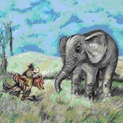

Un elefantito desobediente corrió tras una libélula y se perdió. Mientras buscaba el camino a casa ayudó a amigos que estaban en apuros y a cambio ellos le ayudaron a él a encontrar a sus padres.

Escrito por: Danny Polovets

Tal vez todos ustedes saben que en África viven elefantes. Son los animales más grandes en la tierra. Y además ellos son conocidos no sólo por ser los más grandes, sino también porque sus cachorros son los más educados y obedientes en la Sabana.
Para no perderse y para que se padres no se preocupen, los pequeños elefantes siempre se agarran con su trompa a la cola de su madre.
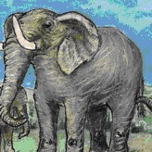
Pero hoy les contaremos sobre un pequeño y desobediente elefantito.
Una vez toda la familia de elefantes: el padre elefante, la madre elefanta y el elefantito, salieron a pasear.
"No te apartes muy lejos de nosotros", dijo la madre del elefantito, que conocía muy bien lo desobediente que era su hijo, "eres muy pequeño y puedes perderte". "De acuerdo" -respondió el elefantito, y se dedicó a comer los sabrosos plátanos que arrancaba con su larga trompa su padre elefante.
De repente algo pequeño y brillante pasó delante de sus ojos. El elefantito levantó su cabeza: ¡Una libélula! Sus alas brillaban bajo los rayos de sol. En este momento el elefantito se olvidó de todo. Dejó de escuchar la voz preocupada de su madre y echó a correr detrás de la libélula.
Le preocupaba solo una cosa -capturar esta libélula pequeña y brillante- pero la libélula desapareció entre los arbustos y el elefantito tuvo que parar.
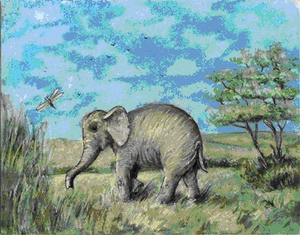
¿A dónde he llegado?, pensó el elefantito recuperando la respiración.
Y al mirar a su alrededor comprendió que estaba perdido.
¿Por qué nunca obedezco a mamá?, pensaba mientras se abría paso a través de la maleza.
¿Cómo puedo ahora encontrar el sendero y volver a donde están papá y mamá?
Cuando estaba a punto para echarse a llorar de repente oyó unos lamentos. Olvidándose de su propia desgracia, el elefantito echó a correr para ver qué había ocurrido.
Bajo el árbol había un pequeño loro.
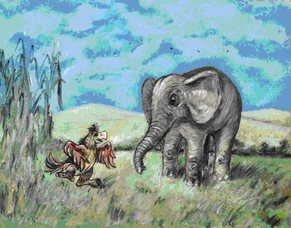
"¿Qué ha pasado?", preguntó el elefantito.
"Mi mamá no me permite volar. Pero, mientras ella no estaba en casa, quise probar..."
"También tú no has escuchado a mamá..." El elefantito levantó al lorito con su trompa y lo puso en el nido.
"¡Gracias!", dijo el lorito.
¡No hay de que! respondió el elefantito.
En este momento el vio entre la maleza un sendero y echó a correr por él, esperando encontrar al fin a papá y a mamá. El sendero se perdía entre los arbustos y los árboles. Parecía que enseguida lo llevaría hasta su familia, pero en cambio de repente, se perdió entre la hierba espesa. El elefantito comenzó a llorar. Él iba sin saber a dónde y se reprochaba por haber sido tan desobediente.
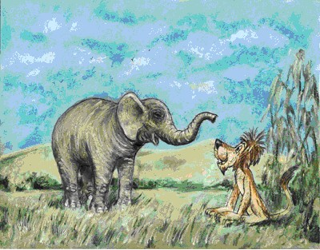
De repente oyó un llanto.
¿Puede ser que alguien más, aparte de mí y el lorito, no ha escuchado a sus padres? pensó el elefantito.
Él avanzó un poco más y vio a un cachorro de león, que estaba llorando.
"¿Por qué lloras?", le preguntó el elefantito. ¿Estás perdido?
"No, no me he perdido", respondió el cachorro de león entre lágrimas.
"Mis padres no me permiten correr tras los puercoespines, pero no me he podido contener y eché a correr tras uno..."
"¿Y qué?", preguntó el elefantito. "El puerco espín pinchó con sus agujas largas y agudas mis dos patas delanteras y ahora no puedo caminar y regresar a casa".
El elefantito inmediatamente se olvidó de sus propias penas.
"No llores, te ayudaré". Él se arrodilló y el cachorro de león se subió a la espalda del elefantito. El elefantito se puso en pie de nuevo.
"¡Excelente!" se alegró el cachorro de león.
"Desde arriba veo mejor a donde tenemos que ir".
Juntos llegaron rápidamente a la casa del cachorro de león. "Muchas gracias por tu ayuda, elefantito", dijo el cachorro de león.
"De nada", respondió tristemente el elefantito. "Lo más importante es que tú estás ya en casa. Yo también tengo muchas ganas de llegar a casa... ¡Oh, el sendero!..."
Delante de él los tallos le abrieron paso. Esta vez era un sendero plano y ancho. El sendero no se desviaba y seguía directamente, como si estuviera diciendo al elefantito: "No temas, te llevaré a donde tus padres".
El elefantito se alegró tanto que echó a correr tan de prisa que apenas consiguió pararse. El sendero terminaba en un lago. Justamente delante de él chapoteaba desesperadamente un pequeño rinoceronte, tratando de salir a la orilla. Detrás de él un pequeño hipopótamo lo empujaba tratando de ayudarle a salir del agua. Pero no podían lograrlo. La orilla era muy resbaladiza.
Sin titubear, el elefantito agarró con su trompa el cuerno del pequeño rinoceronte y empezó a tirar hacia atrás con todas sus fuerzas para ayudar. El pequeño hipopótamo continuaba empujando al pequeño rinoceronte desde atrás y, al fin al cabo, consiguieron sacarlo a la orilla.
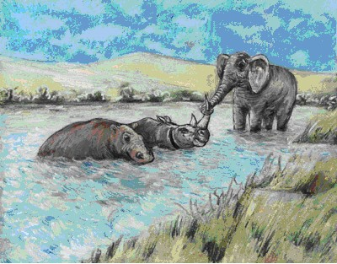
Luego de recobrar el aliento, el elefantito preguntó al pequeño rinoceronte: ¿Para qué has entrado en el lago, si no sabes nadar?
¡Podrías haberte ahogado!
"Mamá no me permite ir al lago sin ella, pero hemos discutido con el pequeño hipopótamo, quién de nosotros corre más rápido. Hemos salido al sendero que usan los rinocerontes y los hipopótamos siempre que van a bañarse...y, uno-dos-tres, y hemos echado a correr. No he conseguido pararme y me caí en el agua. Menos mal, que el pequeño hipopótamo sabe nadar, pero si no hubieras llegado tú a bañarte..."
"No quiero bañarme", respondió tristemente el elefantito.
"Estoy perdido. No escuché a mis padres, eché a correr tras una libélula y ahora no sé, dónde buscarlos".
"Mira, por la orilla del lago sigue el sendero", dijo el pequeño hipopótamo.
"Sube a esa colina. Hace poco hemos oído de allá voces de elefantes. Tal vez te llamaban".
"¿De veras?, ¡Gracias! ¡Gracias a ti, pequeño hipopótamo! ¡Hasta luego!..."
y el elefantito echó a correr a toda prisa por el sendero.
Al subir a la colina, vio a sus padres.
"¡Mamá. Papá! Al fin los he encontrado. ¡Desde ahora siempre les obedeceré!"
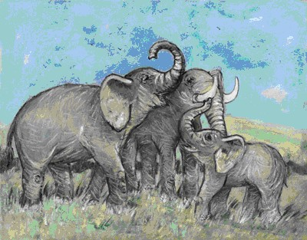
¿Cómo nos has encontrado? preguntó el padre.
"Todo el tiempo ayudé a todos aquellos que habían caído en desgracia a causa de su desobediencia. Y cada vez que ayudaba, aparecía el sendero. El me condujo hasta llegar donde ustedes. Mientras yo los estaba buscando, aprendí a ayudar a otros. ¡Y ellos me ayudaron a encontrarles!"

Un milagro para siempre

Michael Arshavsky
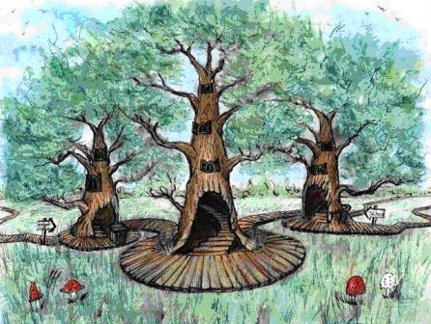
Hace mucho tiempo, en un lejano bosque encantado, existía una escuela para jóvenes magos. Como en todas las escuelas, había estudiantes y maestros, deberes y vacaciones. Pero esta escuela era distinta del resto en una cosa: a final de curso se celebraba un gran espectáculo de magia para que los alumnos pudieran demostrar lo que habían aprendido.
Uno de los estudiantes de primer año era un niño llamado Juan. Tenía un gran sentido del humor y le encantaba hacer reír a todos sus amigos.
A Juan se le ocurrió un truco de magia especial para este espectáculo. No era la típica cama voladora o el famoso caramelo que nunca se acaba, ¡Juan había inventado una alfombra mágica de los deseos! El truco consistía en que un niño tendría que colocarse sobre la alfombra, saltar un par de veces y decir las palabras mágicas "click clack ¡Y al instante el deseo sería concedido! Pero, por desgracia, la magia sólo duraría un minuto porque Juan aún estaba en su primer año de estudios.
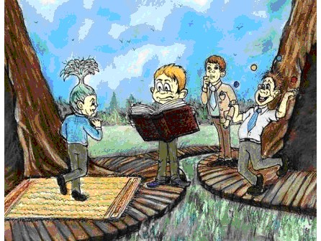
Antes de su actuación en el espectáculo de magia, Juan decidió ensayar este nuevo invento en una escuela infantil que había cerca. Así que una vez allí, invitó a todos los niños a colocarse sobre la alfombra y formular un deseo. Todos fueron corriendo hacia la alfombra. Pero el pequeño Leo, el más joven entre todos los niños de su clase, llegó el primero. El pequeño Leo se colocó sobre la alfombra y saltó dos veces. A continuación pronunció las palabras mágicas "clik - clak", gritando con fuerza: "¡quiero ser más grande que nadie!"
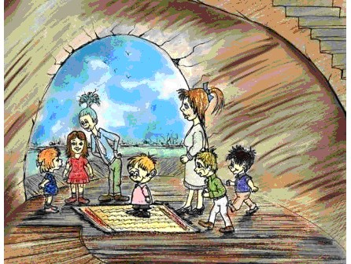
De pronto, Leo empezó a crecer. El resto de la clase le miraba asombrada. Primero, se hizo más grande que todos los niños de su clase, después más grande que Juan, después más que la profesora hasta que, por fin, su cabeza dio en el techo. Y como no había pensado en su ropa cuando formuló el deseo, todo lo que llevaba puesto, de repente, le quedó muy pequeño. Sus pantalones se rasgaron por completo, también su camiseta, incluso las tiras de sus sandalias se partieron, saliendo disparadas cada una por un lado.
Las niñas dejaron escapar una risita y los niños estallaron en una gran risotada. Ni siquiera la profesora pudo evitar sonreír. Pero al cabo de un minuto, la magia se acabó. Leo volvió a su tamaño normal y sus ropas volvieron a sentarle bien.
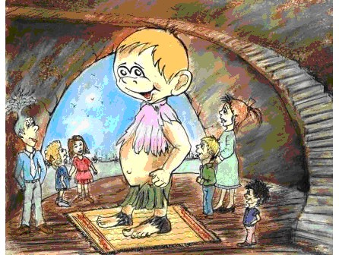
La siguiente en pisar la alfombra fue Yasmina. Dio dos saltos y pronunció las palabras mágicas "¡Clik-Clak!" Pero de pronto se quedó paralizada - había tantos deseos rondándole la cabeza que no sabía cuál elegir. "¡Una muñeca! No... ¡Mejor una tableta de chocolate!... ¿O quizá un coche de juguete?... No, eso es para los niños. ¡Un vestido nuevo!... No, de todos modos mamá me va a comprar uno, y éste desaparecerá en un minuto. ¿Qué elijo entonces?"
De pronto, sus ojos se pararon sobre una estantería llena de animales disecados. Y recordó como, una vez, ella se imaginó que todos esos animales estaban vivos. Este recuerdo hizo desaparecer todos los demás deseos, así que la alfombra mágica empezó a dar vida a todos aquellos animales.
Al instante, en aquella habitación se oyó a los pájaros batir sus alas mientras sus picos golpeaban las ventanas para poder escapar. Los gatos maullaban e intentaban atrapar a los pájaros. Los perros ladraban mientras perseguían a los gatos, y los oseznos rodaban por el suelo gruñendo y jugueteando entre ellos.
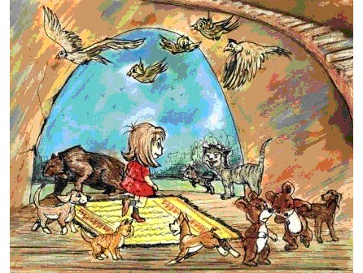
Todos los niños, muy asustados, fueron a refugiarse cerca de su profesora y Juan se apresuró a abrir la ventana. Inmediatamente, los pájaros salieron volando por ella; los gatos saltaron detrás de los pájaros; los perros fueron detrás de los gatos; y finalmente los oseznos, todos juntos, también lograron escapar. Pero al cabo de un minuto, los animales volvieron a convertirse en figuras.
Pasó un rato antes de que nadie más se atreviera a acercarse a la alfombra. Entonces, a un niño llamado Dan se le ocurrió una idea. Recordó que su amigo Guille tenía un terrible dolor de muelas esa mañana, tan terrible que ni siquiera había podido probar la manzana que se había traído de casa. Dan se dirigió hacia la alfombra mágica y saltó dos veces sobre ella. "¡Clik-Clak!" dijo, "quiero que el dolor de muelas de Guille desaparezca".
Y de repente, todo el mundo pudo oír a Guille riendo con alegría. "¡Gracias Dan!" exclamó Guille, "Vamos a compartir mi manzana".
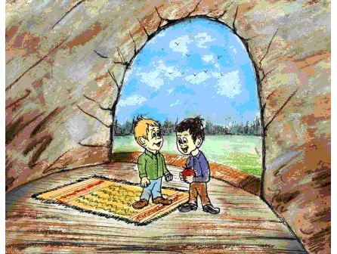
En ese preciso instante sonó la campana: era la hora de ir a almorzar al comedor de la escuela, así que dieron por acabado el juego de magia. Juan enrolló su alfombra mágica y siguió a los demás niños. Sabía que en cuestión de un minuto Guille volvería a tener ese terrible dolor de muelas y habría que idear algo para calmarlo. Pero ¡nada de eso ocurrió! Para sorpresa de Juan, Guille seguía comiendo su manzana y riendo.
Arturo pasó largo rato pensando en ello. Era un milagro. ¿Por qué la magia no había desaparecido transcurrido un minuto? Él había inventado la alfombra y era alumno de primer curso, así que la magia no debería haber durado más allá de un minuto... Como Juan no encontraba la respuesta, decidió ir a preguntar a un sabio profesor que conocía todos los secretos de la magia. El sabio maestro escuchó muy atentamente la historia que Juan le relató y no pudo evitar reír con todas sus fuerzas. Después, pasó tiernamente su mano por los cabellos del niño y pronunció unas palabras que quedarían grabadas en su corazón:
"Recuerda esto, mi pequeño amigo: la magia que hacemos para los demás, nunca desaparece. Permanece PARA SIEMPRE"
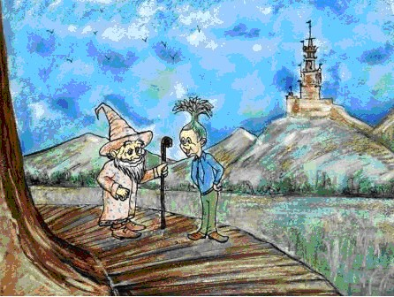

El pequeño barco
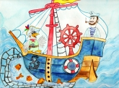
Había una vez un pequeño barco pesquero de color azul, con un alegre mástil rojo y una radiante vela blanca. Cada mañana, al amanecer, el pequeño barco se despertaba con una gran sonrisa y se adentraba en el mar para ir a pescar. A pesar de ser tan pequeño, era el barco más rápido del puerto, y siempre regresaba con muchos peces - tantos como para alimentar a toda la ciudad. Los barcos más grandes del puerto se preguntaban cuál era su secreto.
El barquito sabía que esto era gracias a que todos los que navegaban en él trabajaban juntos. El ancla, la vela, las redes, y el timón - todos querían que el barco tuviera éxito - así que cooperaban juntos, cada uno realizando la tarea que mejor sabía hacer.
El ancla sabía cómo anclarse en el fondo del mar para que el barco pudiera parar de manera segura. La vela sabía cómo atrapar el viento para que el barco se deslizara rápidamente entre las olas. La red sabía cómo desplegarse en el agua para que el barco pudiera pescar cuantos más peces. Y el timón sabía cuándo tenía que virar a la derecha o a la izquierda para que el barco no se extraviara o chocara contra un iceberg.
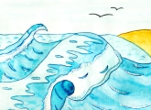

Pero un día en el que el viento fue especialmente travieso, llegaron los problemas.
"¡Levad el ancla! ¡Zarpamos mar adentro!" gritó el viejo Capitán como cada mañana. La verdad es que el Capitán había estado navegando durante tantos años con ese barco, que ya nadie recordaba su nombre y por eso todos le llamaban simplemente "Capitán".
"¡Levad el aaaan-cla! ¡Zarpamos mar adentro!" repitió un cuervo grisáceo, fiel amigo del Capitán. Le habían puesto por nombre "Pirata", porque alrededor del ojo tenía una mancha negra como el parche de un pirata.
"¡Sí, mi Capitán!", contestaron alegremente el ancla, la vela, el timón y la red. Y el barquito zarpó mar adentro.
El Capitán observó el mapa, comprobó la brújula, humedeció su dedo y después lo levantó para comprobar la dirección del viento.
"Hoy navegaremos hacia el este", decidió. "Pirata, ¡el timón hacia estribor! ¡Levad la vela!"
"Un momento" dijo la Vela. "¿Por qué tengo que subir yo siempre hasta el mástil y dejar que el viento me agite? ¿No puedo nadar como la Red aunque sólo sea por una vez? Ella salta y salpica en el agua todos los días"

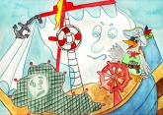

"¿Has oído eso? ¡Ja, ja, ja!" Pirata no pudo evitar reír."¡La vela quiere ir al agua! Red, ¿tú qué opinas?"
"No me importaría cambiar mi puesto con el de la Vela" respondió ella. "Tengo que sumergirme en esas aguas heladas todos los días, y no me gusta que los peces me hagan cosquillas. ¡No quiero lanzarme al agua nunca más!"
Y esto armó un gran alboroto en el barco. Todos se gritaban unos a otros, y ninguno hacía su trabajo.
Incluso el timón, siempre tan tranquilo y trabajador, dijo "De hecho, a mi me gustaría hacer el trabajo del ancla. Ella se queda descansando todo el día en el barco, y por la noche duerme en el agua".
Todos estaban tan ocupados en pelearse, que ni siquiera se dieron cuenta de que el Capitán se había metido en su compartimento y ya no estaba con ellos.
Así que los amigos decidieron que intercambiarían sus puestos. La red subió hasta el mástil y, esperando la señal de Pirata, se preparó para recibir al viento.

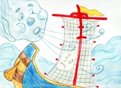

"¡Levad la red!" ordenó Pirata.
La red se desplegó e intentó con todas sus fuerzas capturar el viento. Pero el viento se coló entre los agujeros de la red, y el barco no se movió.
"¡Vaya vela!" se rió el viento. "¡Pero si está llena de agujeros! ¡Qué barco más torpe!"
Avergonzada, la red se plegó sobre el mástil. Se sentía realmente triste: por su culpa, el viento se había reído del barco.
Mientras, la vela estaba deseando saltar al agua. Pero cuando por fin saltó por la borda, en vez de sumergirse en el agua para pescar, se quedó extendida sobre las olas como si fuera una enorme alfombra.

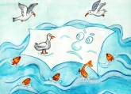

"¡Ja, ja, ja! ¿Dónde se ha visto una red sin agujeros?" se reían los peces mientras hacían cosquillas a la vela con sus aletas.
"¿Pero esto qué es? ¿Una alfombra sobre el agua?" preguntaban sorprendidas las gaviotas. Y sin pensárselo dos veces, se posaron sobre la vela. Así que la pobre vela empezó a hundirse. Por suerte, las gaviotas se dieron cuenta y la rescataron antes de que se hundiera hasta el fondo.
Todos los amigos se sentían tan agotados que decidieron volver al puerto a descansar. El único problema era que nadie, excepto el Capitán, sabía cómo poner rumbo al puerto.

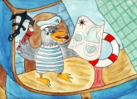

Pero como aquel día, todos habían intercambiado sus tareas, Pirata voló hasta el puesto del Capitán para leer el mapa. Justo a su lado, la boya salvavidas intentaba gobernar el barco como si ella fuera el timón. Pirata intentó con todas sus fuerzas hacer cambiar de rumbo al barco, pero no había manera.
"¡Viramos el timón a babor! Y ahora otra vez... hacia babor! ¡Un poco más!" ordenó Pirata con su nariz pegada al mapa.
"¿Por qué estamos navegando en círculo?" preguntó el barquito. "Me estoy mareando".
"A lo mejor... ¿deberíamos girar aún más a babor?" preguntó Pirata dándose cuenta de que el Capitán era mucho más experto que él.
"No he capturado ni un solo pez" recordó la red. "¿Nos vamos a presentar en el puerto con las manos vacías?"
"Tengo ganas de volver al mástil y secarme con la cálida brisa" reconoció la vela.

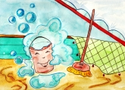

"Y yo me he aburrido de estar aquí sin hacer nada, esperando a que alguien me lance al fondo del mar..." se quejó el timón
"Echo de menos a nuestro Capitán" lloró el barco. "Y añoro cuando cada uno de nosotros se dedicaba a hacer lo que mejor sabe. Después de todo, el timón es quien mejor puede dirigir el barco y la red es la mejor pescando. Sin la vela, el viento nos llevará a la deriva, y sin el Capitán no sabremos qué ruta seguir".
Todos suspiraron con alivio. ¡El barco tenía razón! Así que decidieron volver a sus puestos lo antes posible. Pero, ¿dónde estaba el Capitán?
"¡Capitán! ¡Capitán!", gritaron a coro. "¿Dónde estás? ¡Queremos que vuelvas!"
Con una sonrisa, el viejo Capitán abrió la puerta de su compartimento.
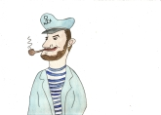

"Arriba esa vela, la red al agua. Pirata, sujeta el timón. ¡Allá vamos!" ordenó el Capitán con alegría.
Los amigos volvieron felices al trabajo. Qué bueno era compartir lo que mejor sabían hacer con los demás. ¡Pero si parecía que ahora eran el doble de fuertes!
Pirata repitió cuidadosamente, cantando, las órdenes del Capitán. La vela ondeó con elegancia, y el timón giraba siguiendo las indicaciones del Capitán. De nuevo, el barco volvía a deslizarse veloz entre las olas - ¡parecía volar! La pesca capturada ese día fue mayor que nunca y de lo más sabrosa. En la ciudad nunca antes se había visto tal variedad de peces.
Desde ese día, todos trabajan juntos con alegría. Habían comprobado que su propio bienestar no era tan importante como lograr trabajar en equipo. ¡Y se habían dado cuenta de que eso era lo que realmente les hacía felices!
Ahora el Capitán mira al horizonte con confianza... Pronto, el barquito volverá a casa.
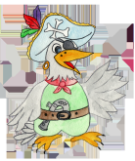

¡Los milagros existen!
Michael Brushtein

Había una vez un niño llamado Marcos que parecía un niño como los demás. Pero Marcos era un niño muy especial. No era que no le gustara jugar o montar en bicicleta, como a todos sus amigos. Lo que hacía a Marcos tan especial era que él sólo creía en las cosas que podía ver, tocar o probar.
Mientras que sus amigos nunca dudaban de las cosas que aprendían, Marcos era muy escéptico con todo lo que no podía comprobar. Tenía serías dudas acerca de la electricidad, pues no podía verla. Incluso dudaba de que la Tierra fuera redonda: todo lo que veía a su alrededor no era más que suelo plano.

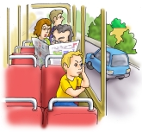

A menudo, los otros niños solían hablar sobre un prodigioso mago que vivía en un jardín encantado fuera de la ciudad. Circulaban muchas historias sobre este mago relatando cómo convertía en realidad los deseos de las personas. Pero Marcos no creía nada de esto. Él ya había visto muchos magos. Los había visto sacar conejos de sus chisteras, hacer desaparecer monedas, incluso los había visto salir volando hacia el techo.
Pero hasta los mismos magos confiesan que cada truco no es más que una ilusión. Con mucha práctica y manos ágiles, son capaces de hacernos creer que sus trucos son reales... ¡pero no lo son! Y Marcos lo sabía muy bien. "¡Qué tontería!" solía pensar,
"Los magos no existen, sólo existen en los cuentos de hadas".

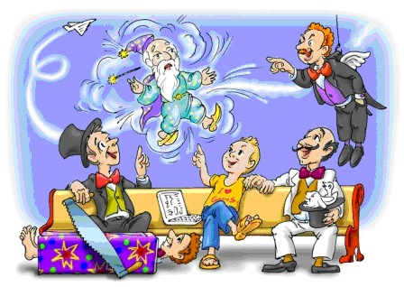
Un día, cuando volvía de visitar a su abuela enferma, Marcos se quedó dormido en el autobús.
"Despierte joven", gritó una voz que le asustó, "se acabó el servicio y el autobús vuelve a la estación".
Marcos se frotó los ojos para despertarse. Se dio cuenta de que se había pasado de parada, así que bajó del autobús en un lugar que le resultaba totalmente desconocido. Miró a su alrededor y vio que se encontraba junto a un pequeño jardín rodeado de un muro de piedra. Por ese muro sobresalían las hojas de unos árboles que parecían brillar. Marcos enseguida se dio cuenta de que ese era el jardín del que tanto había oído hablar.
El lugar donde aquel mago vivía.

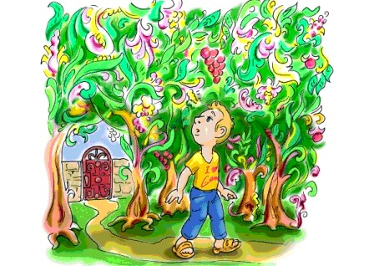
"¡Vaya!... vamos a ver quién vive aquí realmente", pensó mientras abría la cancela de hierro para echar un vistazo en el interior. No podía creer lo que veían sus ojos. El jardín era realmente encantador tal y como había oído contar. Marcos estaba fascinado con todo lo que veía a medida que avanzaba por aquel camino empedrado. ¡En su vida había visto árboles y flores tan espléndidas! El camino le condujo hasta el corazón de un jardín en el que había un banco, y sentado en él, un anciano con una gran barba blanca.
"¿Es usted mago?", preguntó Marcos desconfiando.
"Sí y no", contestó el hombre.
"¿Qué quiere decir con eso?" replicó Marcos.
"Estás preguntándome si yo puedo hacer milagros, y la respuesta es: no del todo, sólo a medias".
"¿A medias? No entiendo qué quiere decir" Marcos se sentía confundido.
"La magia sólo funciona si la gente recuerda que fui yo quien les ayudó. Pero normalmente se olvidan de ello y todo se desvanece".

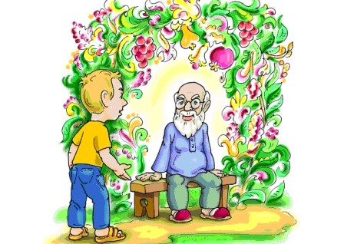

"Me parece que no lo entiendo..." confesó Marcos.
"Bueno, imaginemos que pides a tu madre que te compre un balón de fútbol. Antes de pedírselo, piensas en ella ¿verdad?"
"Pues sí" asintió el niño.
"Pero cuando empiezas a jugar al fútbol con tus amigos, te olvidas de tu mamá y ya en lo único que piensas es cómo marcar un gol. Mi magia funciona igual. Ha hecho que muchos deseos importantes se conviertan en realidad pero en cuanto la gente se olvida de mí, todo desaparece".
"¿Y yo también puedo formular un deseo?" preguntó el niño.
"¡Por supuesto! Cuando formules tu deseo, acuérdate de decir las palabras mágicas: Los milagros existen. ¡Y tu deseo se hará realidad! Pero recuerda, sólo puedes formular un deseo".
Marcos dijo adiós al mago y se marchó a tomar otro autobús que le llevara de vuelta a casa.
"Mi deseo debería ser para la abuela, ¡para que se recupere!" pensó Marcos. "Pero si me olvido de que fue el mago quien la curó, volverá a enfermar de nuevo... No, entonces mejor otro deseo. ¿Y una bicicleta? Pero si cuando empiece a montar en ella me olvido de que es mágica... la bicicleta desaparecerá".
"¿Qué hago entonces?"
Entretanto, el autobús había llegado a su parada. Marcos se levantó, miró a todos los pasajeros y... de pronto, supo qué era lo que tenía que hacer.

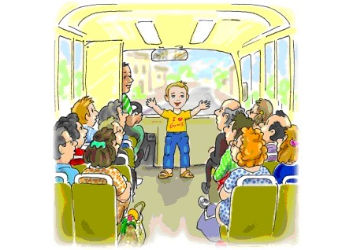
"¡Deseo que todo el mundo recuerde siempre que los milagros existen y que hay un mago que los realiza!" gritó Marcos para que todos en el autobús pudieran oírle. Y a continuación pronunció las palabras mágicas:
"¡Los milagros existen!" Sabía que estaba usando su único deseo, pero no le importaba, porque ahora el mago podía convertir en realidad los deseos de todo el mundo.
Marcos bajó del autobús y fue hasta su casa caminando por la acera. Su casa estaba exactamente igual que aquella mañana, cuando salió de ella para ir a visitar a su abuela. Pero en el mismo instante que abría la puerta, oyó que sonaba el teléfono: era su abuela.
"Marcos, no te lo vas a creer, ¡pero de repente me encuentro muchísimo mejor! ¡Es un milagro!"
"Sí abuela, tienes razón, ¡es un milagro!" dijo Marcos mientras sonreía de felicidad y recordaba al maravilloso mago que lo hizo realidad.
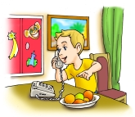

Juntos por siempre

Rav doctor Michael Laitman
Introducción
Para el niño sabio
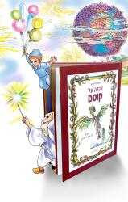
¿Saben ustedes por qué los abuelos son los mejores contando leyendas? ¡Porque las leyendas son la sabiduría misma de la Tierra! Todo cambia en nuestro mundo, pero las verdaderas leyendas permanecen.
Las leyendas contienen tanta sabiduría que para contarlas, el narrador necesita ver cosas que a los demás les pasan desapercibidas. ¡Lleva mucho, mucho tiempo acumular tanta sabiduría y es por eso que las personas mayores saben contarlas mejor que nadie!
Como está escrito en el gran y antiguo libro mágico, El Libro del Zohar,
"La persona mayor es alguien que ha adquirido sabiduría".
A los niños les encanta escuchar las leyendas pues abren su imaginación a ideas novedosas y esplendidas y a la percepción de la verdad. Es posible que nunca las hubieran captado si no hubieran escuchado las leyendas.
Y los niños que crecen y continúan viendo lo que los demás no pueden ver, van adquiriendo más y más sabiduría. Estas personas siguen siendo niños, "niños sabios", aún siendo adultos.
Esto es lo que El Libro del Zohar nos enseña.

Juntos por siempre
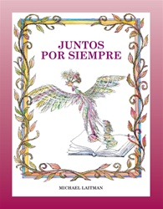
Había una vez un gran mago, bondadoso, generoso y de buen corazón. Pero a diferencia de los otros magos que aparecen en las leyendas para niños, este mago era tan bueno que suspiraba por tener alguien con quien compartir su corazón. No tenía a nadie a quien amar, cuidar, con quien jugar, un compañero en quien pensar.
Además, anhelaba estar junto a alguien que lo conociera y se ocupara de él... porque es muy triste estar solo.
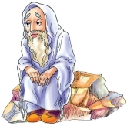
¿Y qué fue lo que hizo?
Pensó para sus adentros: ¡Ya lo sé! Voy a hacer una piedra, pequeña, pero muy bonita La tendré en mi mano, la acariciaré y siempre vivirá a mi lado. Y, estaremos juntos, la piedra y yo, porque... es muy triste estar solo.
¡Agitó su varita mágica y Chac! Apareció una piedra pequeña en la mano del buen mago. La acarició con ternura en la palma tibia de su mano. Le hablo dulcemente, pero la piedra no respondía. Sólo se quedaba allí, inmóvil y silenciosa.
Y una vez más, el mago sintió cuán triste es estar solo.
Sumergido en su tristeza se preguntaba: ¿Posiblemente debería hacer una planta? ¡Sí, una flor muy hermosa! La regaré, tendrá mucho aire fresco, haré que desciendan sobre ella los rayos sol; además tocaré una música muy dulce. La planta estará tan feliz que entonces ambos seremos dichosos porque... es muy triste estar solo.
El buen mago agitó su varita mágica una vez más y ¡Chac! Apareció una flor justo al lado de su silla. Con sus pétalos rosados y sus delicadas hojas, la flor era justo lo que él había imaginado.
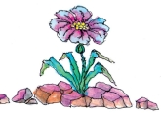
El mago estaba tan emocionado que empezó a saltar y bailar a su alrededor e interpretó las canciones más alegres que conocía. Pero la planta no bailaba con él; tampoco cantaba. Todo lo que hacía era crecer si la regaba y marchitarse cuando no lo hacía.
Esto no era ni de cerca lo suficiente para este mago tan bondadoso, que quería entregar su corazón y su alma a su amiga, la flor.
Una vez más, el mago se decía: ¿Es esta la forma de tratar a un buen mago? ¿Por qué esta hermosa flor no me corresponde? ¿Tal vez debería hacer más flores? ¿Quizá van a corresponder a mi amistad?
Así pues el mago hizo toda clase de plantas: praderas coronadas de flores rojas, amarillas y azules, cañadas y bosques, extensas sabanas y espesas junglas.
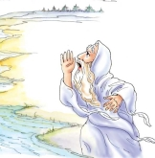
Pero sin importar qué clase de planta creara, todas se comportaban como la primera flor. Una vez más el buen mago se encontraba solo y triste.
Dándose cuenta que la situación requería de acciones drásticas, el mago se sentó en su roca mágica de pensar. Pensó, pensó y pensó y volvió a pensar un poco más, hasta que tuvo una maravillosa idea. Ya lo sé, dijo en voz alta, ¡Haré un animal!
Pero... ¿qué tipo de animal? ¿Un perro, tal vez?
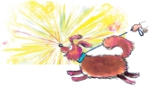
¡Sí, un perro! Haré un cachorro muy simpático que siempre estará conmigo. Lo llevaré a pasear, jugaré con él y cuando llegue de regreso a mi castillo el perro va a saltar de felicidad y a menear la cola para saludarme.
¡Sí!, el mago sonrió para sus adentros, el perro y yo seremos muy felices juntos...porque es muy triste estar solo.
Ilusionado, el mago agitó su varita mágica y ¡Chac! Apareció un cachorro precioso en sus brazos justamente como lo había imaginado.
El buen mago estaba encantado, alimentaba a su perro, lo abrazaba, acariciaba el suave y rizado pelaje. Lo llevaba en sus caminatas y hasta le daba baños de burbujas. Ciertamente ese era el cachorro más consentido que haya existido.
Pero pasado algún tiempo, el mago se dio cuenta que el amor del perro no era la clase de amor que deseaba. Un perro sólo se sienta junto a su dueño y lo obedece.
El mago estaba muy triste al ver que aquel cachorro tan precioso que jugaba alegremente y lo seguía a todas partes no podía corresponder a toda la bondad de su corazón que quería compartir.
Se dio cuenta que no era éste el amigo que él buscaba. No podía comprender los cuidados que el mago le prodigaba, como estar al pendiente de su alimentación y todos los juegos que había inventado para retozar. El perro no podía apreciarlo y era lo que el mago realmente necesitaba, un amigo que pudiera valorar la bondad de su buen corazón.
Al igual que con la piedra y la flor, el mago hizo toda clase animales, gatos, insectos, peces, serpientes, monos, pájaros y osos. Sin embargo, ni un solo animal podía comprenderlo y ser el amigo que buscaba.
De nuevo el mago se encontraba muy triste y muy solo.
Volvió el mago a sentarse a su roca de pensar para decidir lo que tenía que hacer. Pensó, pensó y pensó con más fuerza. Esta vez, elaboró un plan; se dio cuenta que un verdadero amigo sería alguien que lo buscaría, que desearía encontrarlo tanto como él deseaba hallar un amigo.
Después de pensarlo un poco más se dijo: Un amigo tiene que ser alguien como yo, que pueda hacer lo que yo hago y que sepa amar como yo amo. Es la única forma en que me va a comprender.
Pero, para que sea como yo, tendrá que percibir y apreciar lo que le doy. De esta manera, va a corresponder a mi amor y hacer por mi lo que yo hago por él. Así ambos seremos felices.
Durante tres días y tres noches, el mago se sentó en su roca mágica y reflexionó en su próxima creación. ¡Finalmente, tuvo una idea brillante!
¿Por qué no hacer un hombre? ¡Si, qué gran idea! ¡Podría ser un verdadero amigo! ¡Podrá ser como yo! Si lo hago tal como debe ser, le va a gustar lo que a mi me gusta, y va a apreciar lo que yo le dé. Va a necesitar un poco de ayuda y después seremos muy felices y nunca más estaremos solos.
Pero para alcanzar la felicidad el mago sabía que su amigo tendría primero que sentir lo que es estar solo, sin un amigo. En realidad, tendría que saber lo que es no tener la amistad del mago.
Albergando nuevas esperanzas en su corazón el mago agitó su varita mágica por la cuarta y última vez y ¡Chac!...
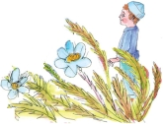
Esta vez, ocurrieron dos cosas: creó un hombre, pero lo colocó en una tierra muy, muy lejana. Estaba tan alejada que el hombre no sabía nada del mago. Contemplaba las montañas, las estrellas, los árboles, las flores, los peces y los animales pero no tenía ni idea que el mago lo había hecho todo. ¡Ni siquiera estaba al corriente que hubiera un mago!
El mago no paró ahí. Hizo las computadoras, el fútbol, el baloncesto y toda clase de juegos para que el hombre, su nuevo amigo, se divirtiera. Entretanto, el mago aún estaba solo y muy triste pues su amigo no sabía nada de él.
El hombre desconocía la existencia del mago que lo había hecho, que lo amaba y lo estaba esperando. Ignoraba que el mago le murmuraba, Ven a mi encuentro, podemos ser felices juntos, porque es muy triste estar solo.
Pero, ¿por qué alguien que no conoce al mago, que tiene una computadora, el fútbol y toda clase diversiones de pronto querría descubrirlo? ¿Cómo podría alguien así conocerlo y amarlo? ¿Puede este hombre ser el amigo verdadero del mago y decirle, ven mi buen mago, ven junto a mí y seremos felices, pues yo sé cuán triste es estar solo?
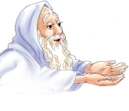
El hombre únicamente conocía lo que veía a su alrededor. Quería tener todo lo que los otros tenían, hacer lo que los otros hacían y hablaba de lo que los otros hablaban. No sabía que allá en algún lugar había un buen mago que estaba triste por estar solo.
Bueno, nuestro mago es muy ingenioso; tenía un plan en mente. De hecho, lo tenía todo calculado y sólo esperaba el momento propicio para llevarlo a cabo.
En un día soleado, llegó el momento oportuno: el mago se puso de pie a gran distancia y suavemente murmuró directamente al corazón de su amigo: ¡Chac! Tocó su corazón con la varita mágica ¡Chac! Y una vez más...
Una voz llamaba al corazón del hombre.
Y cuando el mago agitó una vez más su varita mágica, el hombre empezó a pensar: ¡Ah, existe un mago! Hmmm... muy interesante, me pregunto cómo será.
De pronto, al hombre se le ocurrió que tal vez no era tan divertido no tener un mago en su vida, que realmente sería mucho más feliz si lo tuviera.
El mago volvió a hacer ¡Chac! y el hombre sintió que en algún lugar muy, muy lejano había un reino. Y en este reino había una torre llena de tesoros. Y en esta torre se encontraba sentado un mago sabio y bondadoso esperándolo sólo a él.
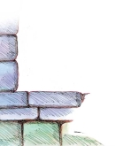
Y el mago le murmuraba: Hola, amigo. Te estoy esperando, juntos seremos felices mientras que solos estaremos tristes.
Pero el hombre no sabía en dónde encontrar el reino y la torre. Ni siquiera sabía en dónde buscarla. Estaba triste y confundido; se preguntaba, ¿Cómo voy a encontrar al mago?
Entretanto, los golpecitos continuaban tocando en su corazón. ¡Chac! ¡Chac! No podía dormir, no podía comer y no podía dejar de imaginar la gran torre. Esto es lo que ocurre cuando buscas algo con mucha vehemencia pero no lo puedes encontrar. Puedes sentirte muy triste por estar solo.
Para que el hombre fuera tan sabio como el mago, igual de poderoso y con gran corazón, el mago tenía que enseñarle a realizar los mismos prodigios que él. Pero un ¡Chac! no era suficiente. Era algo que el hombre tenía que realizar por sí mismo.
Para ayudarlo, el mago en secreto y con cuidado lo guió hasta un antiguo libro mágico llamado El Libro del Zohar. Este libro le enseña al hombre el camino que conduce a la gran torre en ese reino lejano.
Siguiendo las instrucciones del libro, el hombre se apresuró a ir en busca de su amigo, el mago. Quería decirle, ¡Hola! He venido para estar contigo, sé que seremos felices juntos.
Pero cuando el hombre llegó hasta la torre descubrió que estaba rodeada por una muralla defendida por guardias feroces. Ellos lo hacían retroceder cada vez que intentaba acercarse y no permitían que el mago y el hombre se encontraran, mucho menos que estuvieran juntos. Y entre más insistía el hombre, más fuertes y despiadados se mostraban los guardias. No tenían misericordia alguna.
El hombre estaba desesperado. Su querido amigo, el mago, se ocultaba en la torre, el portón permanecía cerrado, la muralla era demasiado alta y los malvados guardias continuaban rechazándolo. Nadie podía entrar o salir de la torre.
El hombre pensó, ¿Qué voy a hacer? ¿Si no podemos estar juntos, cómo seremos felices?
Pero, cada vez que estaba a punto de desfallecer, un pequeño ¡Chac! en el corazón le devolvía la confianza y buscaba la manera de pasar a los guardias y atravesar la gran muralla.
Y si flaqueaba y no sentía el ¡Chac! en su corazón, clamaba al mago, ¿Por qué me llamas en vano? ¿En dónde estás? ¿No te das cuenta que estoy solo?
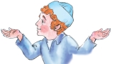
Sin embargo, cuando el hombre tiene paciencia y sobrelleva las palizas de los guardias, se vuelve más fuerte, más valiente y más sabio. En lugar de debilitarse, aprende a hacer su propia magia, sus propias maravillas, como sólo un mago puede hacerlo. Y esto es justamente lo que hizo el hombre.
Al final, después de todo lo que había pasado, no había nada que el hombre deseara más que estar con su amigo el mago. Todo lo que quería era ver a su amigo pues todavía se sentía solo.
Justo cuando sintió que no podía soportar estar solo un minuto más, el portón de la torre se abrió. Y, sí, el gran mago, su amigo bondadoso y de buen corazón vino a su encuentro y le dijo, Ven, ven a mi lado, pues es tan triste estar solo.
A partir de ese día, han sido los mejores amigos, siempre juntos. No hay felicidad mayor que la amistad.
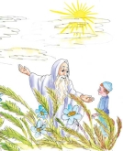
El prodigio de su amor es eterno; vive por siempre. Y, están tan felices de estar juntos que ni se acuerdan, aunque sea un poco, de cuán triste era estar solo.
Así que si alguna vez sientes un suave ¡Chac! en lo profundo de tu corazón, sabrás que hay un mago bondadoso y sabio que te llama y quiere ser tu amigo. Después de todo, es muy triste estar solo.
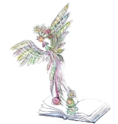

FIN

El árbol del que nací

Una pequeña flor pregunta a su padre árbol:

"¿Dónde estaba yo antes de nacer?"

Y así descubre la fuerza que crea todo en la naturaleza.
Escrito por: Shoshi Glizerin ----- Ilustraciones: Elena Strokin
Tal vez de repente recordarán cuándo por primera vez surgió en ustedes la pregunta: "¿Dónde estaba yo antes de nacer?"
Conmigo esto ocurrió un maravilloso día de la primavera. Todo florecía y agradables olores llenaban el aire. Mariposas de colores y avispas ruidosas volaban de un árbol al otro y yo sentía que la vida era eterna. De repente dentro de mi surgió la pregunta:"¿Dónde estaba yo antes de nacer?" Nadie podía responder a esta pregunta mejor que mi padre, un árbol, donde me encontraba balanceándome al viento sobre una de sus ramas "¿Dónde estaba yo antes de ser una flor rosada?" le pregunté a él emocionada.
Mi padre árbol sonrío y me respondió: "Estabas dentro de un plan, en el Programa del Desarrollo."
Fue la primera vez que escuché estas palabras mágicas: El Programa del Desarrollo. Quería preguntar a mi padre árbol un poco más, pero en ese mismo momento, una libélula con alas brillantes se posó sobre mí.
Me asombré, me inquieté y me sonrojé al ver a esa preciosidad. Ella tenía unas sandalias de oro, como el hada Cenicienta. Me quedé con una sandalia cuando ella se fue y la guardé en mi caja de los tesoros. No le dije nada a mi padre árbol, pero a mí me pareció que él sabía todo de mí. Desde este día mi padre árbol empezó a darme más agua que antes y las hojas verdes me preparaban una papilla dulce con azúcar y me alimentaban sin cesar. Comí y comí hasta que de una flor rosada me transformé en una gordita verde.
"¿Qué me ocurre?"- pregunté a mi padre árbol. "Estas pasando la edad de la adolescencia, tú maduras. Todos pasan por esto. Este período también es una parte del Programa del Desarrollo.
"Confío mucho en que este programa tendrá un buen fin", dije a mi padre. Porque me preocupaba quedarme en esa forma tan poco agradable toda mi vida.
Pasó el verano y llegó el otoño. Las hojas cambiaron su color verde por amarillo y rojo y al final, el viento las arrancó del árbol y me quedé a solas. En este momento yo era una manzana roja y madura.
Una mañana un niño se acercó a mi rama, extendió su mano y me arrancó del árbol. Me comió por completo hasta que al final no quedó nada de mí, solo una semilla pequeña. Sin pensar, él tiró esta semilla al suelo. Después me pisó y me encontré enterrada profundo en la tierra.
Yo estaba en pleno silencio y oscuridad, muy lejos de mi padre árbol que siempre me daba agua y papilla dulce. Estaba totalmente sola en un ambiente extraño.
"Estoy segura que ningún programa del Desarrollo puede encontrarme aquí" pensé yo y empecé a llorar y a sentirme triste. Y entonces, cuando ya no tenía ninguna esperanza en el buen final de ese Programa, sentí en mi interior nuevas fuerzas que me empujaban a crecer y a cambiar.
Resulta que mi padre árbol puso en mí, la semilla, todo lo que yo necesitaba y, en realidad, la tierra no era extraña y hostil hacia mí, al contrario. Las aguas de lluvia pasaban a mi lado y solamente necesitaba saber cómo tomarlas. ¡Y es asombroso, yo sabía cómo hacer esto! Incluso en la más pequeña semilla, tal como yo era, está el poder del Programa del Desarrollo que me protegía y me impulsaba a crecer. Por fin me convertí en un árbol lleno de flores rosadas y aromáticas. Me convertí en un árbol que no estaba lejos de mi padre árbol, del que yo había nacido.
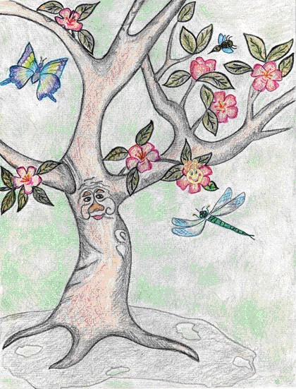
Un encantador día de primavera otra vez escuché la pregunta: "¿Papá, dónde estábamos antes de nacer?" Miré a todas las ramas a mí alrededor para ver quién hacía la pregunta. Busqué entre mis flores pero ninguna preguntaba. Esta vez era una niña pequeña que se sentó con su familia bajo la sombra de mis ramas.
Sus padres le sonrieron y le revelaron el secreto del Programa del Desarrollo. Para mí esta fue la oportunidad de escuchar la continuación de la historia, que mi padre árbol empezó a contarme cuando yo era solamente una pequeña flor rosada. El padre de la niña le contaba sobre la fuerza que desarrolla todo en el mundo con amor y sabiduría: a mí mismo, a mi padre árbol, a la niña y a su familia.
Y ahora ninguna libélula me molestaría para escuchar esa historia hasta el final.

¿Cómo aprendió a brillar la luciérnaga?
S. Glizerin
En un lejano y oscuro bosque vivía un pequeño escarabajo. Su nombre era Zumbido, y le aterraba la oscuridad. Su mejor amiga era Dana, la oruga, y también ella tenía mucho miedo de la oscuridad. Todas las noches, los dos amigos se sentaban juntos y deseaban con todas sus fuerzas que llegara la luz del día. Querían que los suaves rayos de sol se llevaran la oscuridad y que apareciera un cielo azul radiante.

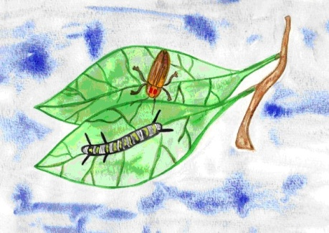
Una noche, dos cuervos parlanchines se posaron en una rama junto a Zumbido y Dana.

"¿Sabes lo que crece por la noche en la orilla del Pantano Negro?" preguntó uno de los cuervos.

"No" contestó el otro. "¿Es algo apetitoso? Nunca volaría hasta allí de noche -- es demasiado aterrador --. ¡Pero por el día me encantaría probarlo! Mi apetito siempre es mejor por la mañana".

"No te lo vas a creer, pero allí, en la orilla, crece una hierba mágica que se llama Lúmina, y todo aquel que la prueba puede brillar en la oscuridad".

"Y ¿hay alguien que coma esa hierba?" preguntó uno de los cuervos.

"No. Ni los lobos, ni los osos... ningún animal del bosque quiere brillar en la oscuridad. Imagínate, no podrían esconderse de los grandes depredadores que acechan para comérselos".

Los cuervos siguieron conversando de las últimas noticias del Tenebroso Bosque. Después... salieron volando.

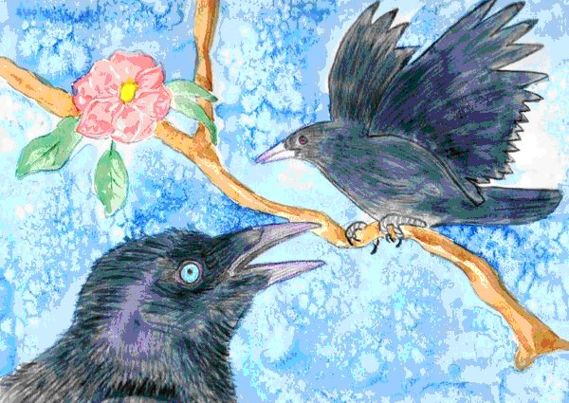
"Me gustaría probar esa hierba llamada Lúmina" dijo Zumbido. "Pero el Pantano Negro es el sitio más aterrador de todo el bosque".

Ya era muy de noche, así que Zumbido se fue a dormir soñando con esa hierba prodigiosa.

Por la mañana, Dana despertó a Zumbido: "Despierta amigo, necesito despedirme"
"¿Vas a alguna parte?" preguntó Zumbido.
"No, es sólo que ha llegado el momento de envolverme en un capullo e hibernar durante un mes. Después, me despertaré, saldré de mi sueño y estaremos juntos de nuevo" explicó ella.
"De acuerdo, amiga, adelante. Duerme. Yo cuidaré de ti" dijo Zumbido.
"Nos veremos pronto, pero ahora te quedas sólo. Procura ser valiente mientras yo no estoy" dijo Dana envolviéndose en un suave y sedoso capullo.
Zumbido esperó pacientemente, cuidando de que un golpe de viento no se llevara a su amiga o que los cuervos la aplastaran.
Al cabo de un mes, cuando Dana estaba a punto de abandonar su sueño largo y profundo, Zumbido contempló como desde el árbol caía una gran gota de savia sobre el capullo en el que su amiga estaba envuelta. Y vio que empezaba a moverse.
Zumbido podía oír a Dana dar golpecitos desde el interior: tac-tac-tac, tac-tac-tac.
Pero no pasó nada más, pues la pegajosa savia se había endurecido como una roca. Transcurrió todo un día y llegó la noche. Las fuerzas estaban empezando a abandonar a Dana, sus golpecitos eran cada vez más débiles.

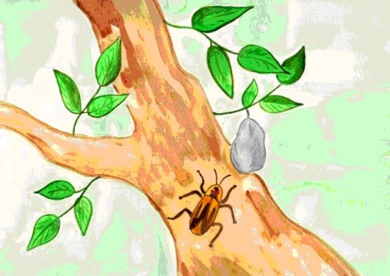
"Espera Dana, voy a buscar ayuda", tranquilizó Zumbido a su amiga y salió volando en busca del escarabajo pelotero.
"Señor escarabajo, usted es realmente fuerte. Por favor, ¡ayude a salir a Dana de su capullo!"
"Me encantaría, pero ando muy ocupado", contestó el escarabajo y se fue a dormir un rato.

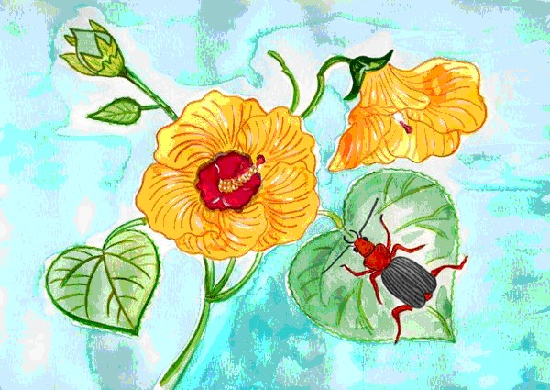
Zumbido se fue entonces hasta una abeja y le dijo:
"Por favor, Señora Abeja, su aguijón es poderoso y muy punzante. ¿Puede ayudarnos a perforar la envoltura de Dana?".
"Prefiero reservar mi aguijón para asuntos más importantes" respondió la abeja antes de salir volando.

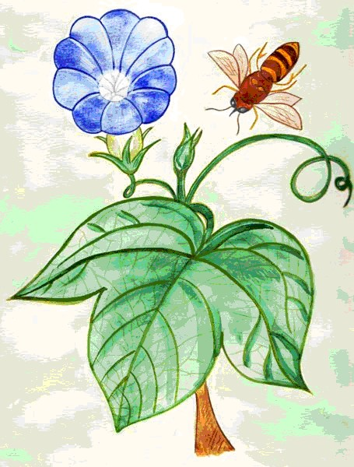

Entonces Zumbido decidió atravesar el bosque volando para ir a buscar a su amigo el pájaro carpintero.
"Pájaro Carpintero, ¿puedes ayudarnos a romper con tu pico la savia endurecida que no deja escapar a Dana?"
"Me encantaría ayudar, pero no veo nada en la oscuridad. Y así no hay manera de que pueda volar hasta su árbol al otro lado del bosque. Si al menos hubiera alguien que iluminara el trayecto..."
En ese instante Zumbido se acordó de la hierba Lúmina.
"Espérame aquí, volveré pronto" le dijo al pájaro carpintero, y se fue rumbo al Pantano Negro.
Tanto deseaba Zumbido ayudar a su amiga Dana, que ya no sentía miedo de la oscuridad. Ni siquiera se paró a pensar que la luz de la hierba le haría visible a los depredadores.
En cuanto llegó al Pantano Negro vio la hierba Lúmina. Eran briznas largas y de un azul zafiro que se movían al compás de la brisa y el viento. Zumbido se posó sobre ellas y mordió un pedazo de hierba. De inmediato su pequeño cuerpecillo empezó a emitir una especie de brillo dorado.

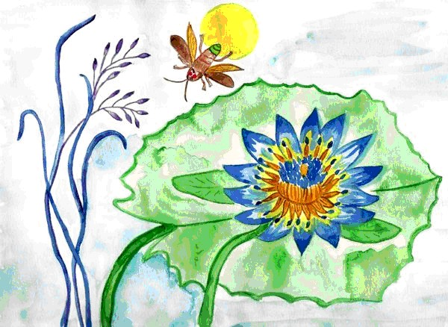
Y rápidamente voló hasta donde le esperaba su amigo el pájaro carpintero.
"Pájaro Carpintero, ¿puedes ver el camino ahora?"
"Sí, tu luz es estupenda" respondió el pájaro, y echó a volar detrás de Zumbido.
Mientras tanto, dentro de su capullo, Dana se había quedado sin fuerzas. Cuando Zumbido llegó con el pájaro carpintero, ella ya no se movía.
"¡Aguanta un poco más Dana, he traído ayuda!" gritó Zumbido.
El pájaro carpintero apuntó con su pico afilado, y dio un golpe certero a aquella savia endurecida. La savia saltó por los aires. Y, haciendo un último esfuerzo, Dana por fin consiguió salir de su capullo.

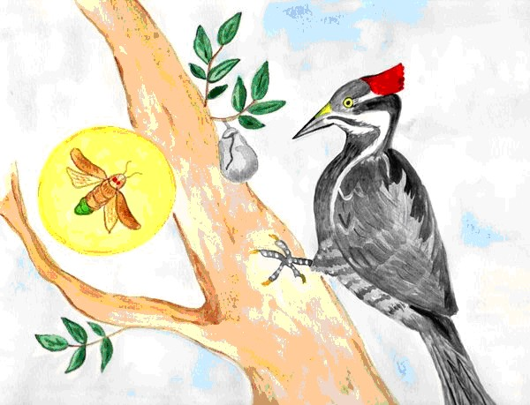
Pero lo que apareció ya no era una oruga... ¡ahora Dana era una Mariposa Real! Desplegó sus alas tan bellas y deslumbrantes - parecían brillar con la luz que desprendía Zumbido. Hasta la rama donde se encontraban comenzó a brillar. Era como si, desde algún lugar, hubiera aparecido un pequeño sol envolviendo a los amigos con sus cálidos destellos.
"¡Qué hermosa eres!" exclamó Zumbido.
"Tú también has cambiado" contestó la mariposa. "Parece que después de todo has probado la hierba Lúmina. Así que supongo que ya no te asusta la oscuridad"

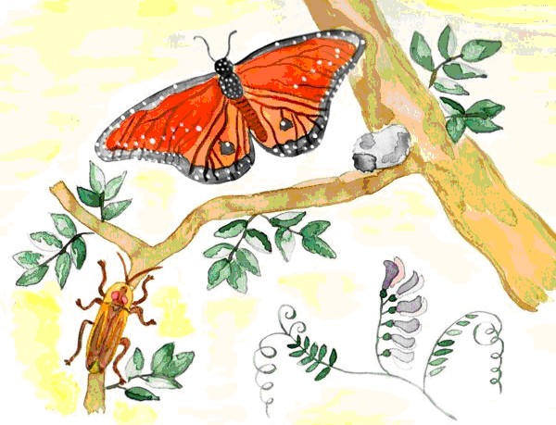
Los cuervos se encargaron de propagar la sorprendente noticia por todo el bosque: había un insecto lo bastante valiente como para comer hierba Lúmina.
Todos vinieron porque querían conocer al héroe. Lobos y osos, búhos y águilas, todos contemplaron al pequeño escarabajo con gran respeto. Admiraban tanto su valor.
Desde aquel momento, Zumbido se convirtió en un héroe para todos los habitantes del bosque, que comenzaron a llamarle "Luciérnaga".
Por fin, aquel bosque tenebroso ya no se encontraba en completa oscuridad. Ahora siempre había un diminuto punto de luz, una minúscula llama que alumbraba las tinieblas. Y cada noche, la Luciérnaga ayudaba a todas las criaturas del bosque a superar el miedo y a encontrar su camino de vuelta a casa.

Lo más importante en la vida

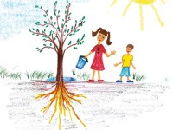Un cuento sobre los cuidados al árbol de la vida.
Tenemos un árbol joven plantado en nuestra calle, junto a nuestra casa. Cuando lo miro, pienso, "Debes crecer alto y fuerte para que todos disfruten de tu sombra."
Todos los días tomo un balde, lo lleno con agua, lo llevo afuera y riego el árbol. Un día que me hallaba ocupado regando al árbol, se me acercó un pequeño.
"¿Qué estas haciendo?" me preguntó.
Le expliqué que estaba ayudando al árbol a crecer.
"Pero, no estás regando el árbol, estás regando la tierra," exclamó el pequeño sorprendido. "¡Si quieres que el árbol beba, deberías vaciar el agua encima de él!"
"Para que el árbol crezca, necesito dar agua a las raíces," le contesté
"¡Pero, si ni siquiera puedes verlas!"
"Es correcto, las raíces están escondidas en la tierra pero yo sé que se encuentran allí. Vierto el agua en la tierra para que el agua llegue hasta las raíces. Si cuidamos de las raíces, nuestro árbol va a crecer grande y fuerte y entonces los que vivimos en esta calle vamos a disfrutar de su sombra."
El niñito no estaba convencido.
"¿Pero, cómo sabes que las raíces están en la tierra? Yo ni siquiera puedo verlas, pero, si lo que me dices es cierto, ¡entonces se trata de la parte más importante del árbol!"
"Existen libros muy sabios que nos hablan de este hecho," le contesté.
Mientras el pequeño se alejaba reflexionando en lo que acababa de escuchar, se me ocurrió algo muy interesante.
"¿Y si yo estuviera hecho de la misma forma? ¿No será que lo más importante en mi vida se encuentra oculto, como las raíces de este árbol?"
Cuando regresé a la casa, fui directo con mi abuelo. Él me escuchó y sonrió.
"Tienes razón. En un principio no podemos ver qué es lo más importante en nuestra vida. Pero, existen sabios que nos hablan de ello. Se llaman cabalistas y en sus libros nos explican cómo debemos cuidar las raíces de nuestra vida, para que podamos crecer apropiadamente.
Reflexioné mucho sobre lo que él me había dicho; después hice un dibujo y se lo regalé a mi abuelo.

La importancia de la amistad

Una historia sobre un bebé, sus ojos, sus manos y sus pies.
Había una vez un niño pequeñito. Aún era un bebé y no sabía decir nada excepto "mamá" y "papá".
Pero los ojitos, las manitas y piecitos del bebé ya sabían hablar. Y una noche, cuando el niño estaba acostado en su cuna, empezaron a discutir sobre quién era más importante.
"Nosotros somos los más importantes," afirmaban los ojos. "Sin nosotros, los pies no sabrían por donde ir y las manos no sabrían qué tomar."
"¡No, nosotros somos los más importantes!" objetaban las manos. "Claro que los ojos ven pero somos nosotros que jugamos con los juguetes."
"¡Ambos se equivocan, pues nosotros somos más importantes!" gritaron los pies. "En primer lugar, somos nosotros que vamos corriendo a donde se encuentran los juguetes."
Un duende mágico que vivía en el librero, lleno de cuentos de hadas, junto a la cuna del bebé, escuchó toda la discusión.
"¡Que tontuelos son todos ustedes!" les dijo. "¿No se dan cuenta que ustedes por sí mismos son inútiles?" Pero, todos unidos forman un organismo, ágil y fuerte. Y sólo son importantes si trabajan juntos para que el niño pueda correr, jugar y descubrir el mundo. A ustedes se les encomendó una tarea muy importante: proteger a este pequeño y ayudarle en todo lo que puedan. ¡Y aquí están todos ustedes discutiendo entre ustedes!"
Cuando las manitas, los piecitos y los ojos escucharon las palabras del duende, se avergonzaron mucho. Se dieron cuenta que TODOS eran muy importantes para el niño y eso los hizo muy felices. Nunca más volvieron a discutir, sino que fueron amigos y trabajaron juntos. Y el bebé creció y fue un niño grande y alegre. Porque en donde hay armonía y amistad, todos están felices y contentos.

Nutrir la interioridad del niño significa desarrollar su punto en el corazón
Pregunta: La cuestión es, ¿cómo uno sabe realmente qué quiere el niño?
Respuesta: Como tú dices, supongamos que hay un campamento para Januká. ¿Les preguntas a los niños qué actividades quieren? Por supuesto que no. Expliqué que uno no necesita preguntarles porque ellos no comprenden. ¿Te pregunto qué necesitas cuando vienes aquí a estudiar? No.Tenemos un programa; tenemos artículos -artículos sobre la sociedad, la estructura de la realidad, el desarrollo interno de una persona, y la estructura de los mundos. Nosotros estudiamos de varias maneras, más o menos de la manera en que lo recibí de mi maestro. Por supuesto, hay una gran diferencia porque hoy nos aproximamos cada vez más a la implementación.
Un estudiante no tiene que saber qué debe recibir. A fin de cuentas, recibe conocimiento, ejemplos, y ejercicios que deben elevarlo al próximo nivel. Él no sabe cuál es el próximo nivel. Quienquiera que esté en el próximo nivel puede proporcionarle todos los medios de cómo ascender.
Yo viví en Rejóvot hasta 1980 y sé que dentro del Instituto Weizmann hay un departamento especial que solía desarrollar juegos. Allí se sentaba gente muy inteligente. Había todo tipo de formas y colores, y así por el estilo. Además de su imaginación, tenían una comprensión de la realidad de acuerdo a su edad, es decir, esta es la comprensión para 3 o 4 años de edad. No estoy diciendo que estaban 100% acertados en lo que hacían, pero estamos de acuerdo que el juego es un asunto serio y a través de él una persona crece. Se edifica a una persona.
Con esto, estamos hablando de juegos mecánicos que le permiten al niño ser más inteligente en algo y comprender. Pero aquí, con nosotros, estamos hablando acerca del desarrollo interior. Uno necesita darle al niño herramientas para que a través de ellas crezca como ser humano, como similar al Creador. Esto significa revelar rápidamente el punto en el corazón, para que salga a la superficie, comenzar a trabajar con él y desarrollar las vasijas. No tenemos ejemplos de esto en nuestro mundo. Éstas son las cosas que uno necesita darle a un niño.
Esta es una educación para algo completamente diferente. Uno tiene que ayudarlo a hallar ese punto y desarrollarlo. No tiene nada que ver con lo externo. Esto es "educación para la internalidad de una persona", y uno le da herramientas para eso. No se considera parte de los números y la cantidad de información que recibe. En realidad es el desarrollo de una persona, no el llenado de las células del cerebro. Es la capacidad de permitirle ser creativo.
Pregunta: ¿Cómo capacitaremos a los maestros para esto?
Respuesta: Ustedes son los maestros. Su capacitación es su educación. ¿Qué piensan? ¿Qué otros maestros - los del Ministerio de Educación? Ellos deben jubilarse de forma anticipada. No tienen ningún otro lugar. ¿Quién ha fracasado? ¿No es el fracaso de ellos?
Pregunta (continuación): Digamos que tenemos 7.000 millones de niños.
Respuesta: Internet, internet... No tengo una respuesta; no hay respuesta. No sé cuándo ni cómo ocurrirá o qué forma tomará. Sin embargo, pienso que, en cualquier caso, es posible dentro de una generación.
Tanto los maestros como los alumnos necesitarán sentarse y estudiar. Como es habitual, la generación más joven exige e impulsa a cambiarse a sí misma a la generación anterior. A través de la presión de los niños los padres tendrán que cambiar.
No sé qué forma tomará la nueva educación, si será todo el mundo, o si será necesaria inmediatamente. Me parece que podemos difundir esta información, este enfoque durante los próximos años y desarrollarlo tan rápido como sea posible. Tampoco estoy seguro que este enfoque de la educación será como en las escuelas de hoy en día. Pienso que será diferente; no lo sé. Lo que estamos acostumbrados a ver es muy, muy artificial, a pesar de ser aceptado en todo el mundo. Esta es la forma en que la humanidad estableció su estructura educacional. Es posible que sea diferente.
Pienso que, desde el principio, los niños serán divididos en grupos y no metidos en un aula. La educación tendrá lugar en sociedades pequeñas llamada cada una "un grupo" y la educación será educación grupal. Esto les proporcionará a los jóvenes comprensión práctica, en los juegos, en todo, en lo que se refiere a qué significan los vínculos entre los cuerpos y de qué manera provoca la unidad entre las almas. No me parece que serán clases escolares, sino grupos. Es demasiado pronto para hablar de ello.

¿Qué significa el castigo en la Cabalá?
Pregunta: ¿Entonces, con la gente del futuro, en relación a sus hijos, habrá castigo? ¿Usted dice que el castigo no es corrección?
Respuesta: Hay castigo, pero el castigo debe ser tal que la persona comprenda que este es el castigo que viene de la naturaleza contra su comportamiento porque el mismo no está en balance con la naturaleza. Esto no significa que es "golpeado" porque "a alguien" le da la gana, aunque así le parezca. Entonces escapa de la persona, y la culpa a ella y a la sociedad que lo presiona. De este modo, huye de ellos. Es necesario poner en evidencia que los golpes no vienen de la sociedad -especialmente no de la sociedad- sino que vienen de la naturaleza, quizá a través de la sociedad, pero desde la naturaleza. Esto es debido a que no está en balance con la naturaleza. Esta es en realidad la situación ideal.
Esto es exactamente como cuando uno está frente a un fuego o al borde de un precipicio; uno sabe que no debe hacerlo, ¿Por qué? porque es una ley. No hay nada que preguntar. Uno puede hacer todo tipo de cosas pero la ley está claramente frente a uno. Si uno se tira al precipicio o penetra al fuego, ése es el asunto, se acaba nuestra vida. Esta es la manera en que una persona debe verlo. Debe ver qué mal está la cosa para ella porque fue contra una ley de la naturaleza.
Mostrarle, si lo hace sin tener conocimiento, que hay leyes de la naturaleza que operan sobre él de acuerdo a su desarrollo. Uno ve con los niños pequeños cómo están protegidos del daño por medio de la naturaleza. También hay leyes naturales que no toman en cuenta si una persona comprende qué pasa con ella o no.
Por lo tanto, debemos analizarlo y explicárselo a la persona. Básicamente, le estamos enseñando a tomar conocimiento del mundo en el que existe. Lentamente, a través de esta percepción, descubre no este mundo sino Ein Sof (Infinito), el Creador. Esto es lo que debemos mostrarle. Entretanto, parece que está cumpliendo con las leyes de la naturaleza ciega, inanimada. Progresa a la vegetal, animal y hablante. Luego alcanza un nivel en el que ve que todo en la naturaleza es un pensamiento, un deseo, amor, un sistema, una actitud hacia él. De eso se trata. Es algo gradual.
Pregunta: ¿Existen cosas como golpear a los niños, la prisión, o ese tipo de cosas?
Respuesta: Uno puede imponer golpizas, prisión, y todas esas cosas a una persona. Baal HaSulam habla acerca de esto en "La Última Generación", pero a condición de que venga de una sociedad corregida; él ve esto como la sociedad y no existe ninguna otra sociedad. Una persona puede escapar y entrar en otra sociedad, pero sabrá que en esa sociedad hay ciertas cosas buenas y otras no tan buenas. Esto es de acuerdo al ego de una persona. Por consiguiente, necesita saber que esas son las leyes. Hay leyes absolutas que no están relacionadas precisamente a ella, sino que se aplican a cada uno en la sociedad entera. Hay premios y recompensas si observas las reglas.
Esto es educación desde la perspectiva de la sociedad. Una persona tiene que comprender que la educación viene de la sociedad porque quiere observar la ley general de la naturaleza y no porque algún loco a cargo de una compañía exige lo que le viene en gana para su honor o su bolsillo. Debe haber explicaciones amplias acerca de esto y deben ser tan convincentes como sea posible. Baal HaSulam escribió en "La Última Generación" que uno tiene que convencerlos de esto constantemente; darles pruebas de que es posible, y que no hay elección alguna; de otro modo habrá guerra. Él escribe esto en muy pocas palabras solamente, pero describe los discernimientos en explicación práctica.

¿Educar a los niños nos relaciona unos con otros en otorgamiento?
Pregunta: Yo entiendo la educación para otorgar en acciones, pero de lo que estamos hablando es otorgar en una actitud interna. ¿Cómo es posible educar a una persona? Por ejemplo, con los amigos es claro, pero ¿cómo puede usted educar en un aula de niños para relacionarlos unos con otros en otorgamiento? ¿Cómo es esto posible?
Respuesta: En este momento no puedo dar soluciones generales sobre cómo tomar una clase y comenzar a trabajar con ellos de esta manera, pero pienso que todos nosotros vemos ejemplos de la mala educación. Si uno o más niños en una clase se convierten en líderes, ellos pueden atraer a toda la clase en su dirección. El mismo proceso puede suceder en la dirección opuesta. Lleva algunos niños aparte y pregúntales con discreción qué desean, por ejemplo una bicicleta para fin de año, un viaje al exterior, o dinero. Diles que lo recibirán si hacen cierto tipo de trabajo en su clase. Estos dos o tres serán los líderes, y, discretamente, atraerán a toda la clase en esta o aquella dirección.
Verás cómo pueden hacerlo. "Con un pago", como dice Baal HaSulam, "das empleo a la gente para que trabaje para ti". Este es un ejemplo. ¿Qué hay de malo ello?
Puedes utilizar mil y un engaños. No lo sé, no soy un educador; pero utilizo la naturaleza humana y el gran número de corrientes que existen dentro del grupo que es la clase, es decir los líderes, los seguidores, las relaciones entre chicas y chicos, las relaciones entre belleza y fuerza, todo eso. Juega con el ego. Por supuesto, no utilices métodos abstractos sino uno con el que puedas "comprarlos". Otra vez, lentamente descubrirán que hay cosas que corresponden a su naturaleza y posteriormente comprenderán que hay un gran beneficio en ello. Comienza a repartir medallas o algún tipo de premios. Hazlo realmente. Todos deben tomarlo seriamente, de lo contrario no recibirán nada fuera de eso.
Uno puede jugar con el deseo de disfrutar muy directamente; uno puede manipularlo. Uno puede hacer casi cualquier cosa con otra persona, todo lo que ella necesite. Uno sólo necesita saber cómo aproximarse al ego, no a través de opresión, castigo o arrestos, sino especialmente conducirlos hacia la recompensa, es decir, hacia Lo Lishma (no para Su nombre). Es posible. En definitiva, una persona busca placeres, orgullo, pasión o respeto. Eso es lo que lo atrae a la sociedad. Aparte de las pasiones físicas, existen el dinero, el honor y el conocimiento; por lo tanto, utilízalos.

El sistema de educación cabalista educa al niño a ser un ser humano
Pregunta: En este período actual - el comienzo del camino - si sugerimos cierto sistema de educación y, por ahora, no proviene del gobierno, y la sociedad no lo alienta ni lo apoya, y el niño no lo ve en su ambiente, ¿cómo entonces introducimos esto junto con lo que tiene lugar en la sociedad?
Respuesta: Es difícil. No lo sé. Hay preguntas que no tienen una respuesta inmediata.
Es lo mismo que se pinche una llanta de tu auto y estás en medio del desierto. ¿Qué haces? Si viene el auxilio, eso es bueno. Si no, ¿qué puedes hacer? Estas son como las condiciones que me diste.
Si el Ministerio de Educación brindara su apoyo, podríamos desarrollar sistemas de juegos, actividades, relaciones, capacitación para maestros, y capacitación en otras áreas. Esto sería un arreglo. No te comprendo. Hay 6.500 millones de personas, dentro de 20 años serán sustituidas. ¿Estás diciendo que tenemos que educarlas, hacer algo con ellas? ¿Podemos hacer algo dentro de nuestro sistema? Por supuesto que no. Toma incluso un estado; tú necesitas un sistema.
Vienes a mí desde un sistema de educación que no funciona, que ya está arruinado y corrupto. ¿Me pides que lo salve inmediatamente? Tú no puedes salvarlo. Tú necesitas destruirlo completamente. Se destruirá completamente; nada ayudará. Nosotros vemos que nuestros niños no van a la escuela y observamos que es mejor para ellos.
¿Recuerdan que hubo una huelga de médicos y de acuerdo a las estadísticas murieron menos personas? No estoy mintiendo. Puede que aún no hubieran nacido. Fue hace cerca de 20 años. No recuerdo cuándo exactamente. Hubo una huelga de médicos y fue creada una oficina interna para la gestión del sistema de salud. En principio, lo hicieron mejor que el Ministerio de Salud. En aquel momento sugirieron que ellos se encargaran permanentemente, y que también sería mejor si administraban el país en lugar del gobierno. Esto no es una broma. Como resultado de la huelga de médicos, se descubrió que hubo menos operaciones, menos derroche de dinero en un gran porcentaje, y menos casos de muerte.
Lo que quiero decir es que, si funcionamos de acuerdo al ego, es imposible traer el bien a nuestras actividades. No hay otra alternativa que el sacrificio. Tú no estás consciente de los sacrificios porque no tenemos ningún otro modo de verlo.
Suspende tu método de educación y verás que quizás puede ser diferente. Comienza a organizar educación privada aquí y allá, y otra clase de cosas. Ya lo verás. Lo que tiene lugar ahora será destruido de todos modos. No hay alternativa.
Uno tiene que ir a trabajar y enviar a sus hijos a la escuela. Esto está construido de manera tal que es importante para nosotros hacerlo dado que nos beneficiamos de todo el proceso. Desde el jardín de infantes, hasta la escuela, luego la universidad, va a trabajar para Coca Cola que nos envenena a todos y da trabajo a los doctores que lo llevan a la muerte. Este es el proceso. Este es un sistema del que uno no puede escapar.
Tú me preguntas ahora, hoy o mañana, ¿cómo voy a mi clase y qué puedo hacer? No es una pregunta seria. Sin embargo, se encontrará una solución.
Pregunta (continuación): Mi pregunta es en realidad, ¿si necesitamos, primero que nada, que la sociedad esté de acuerdo o podemos introducir esto como un modelo?
Respuesta: La sociedad no estará de acuerdo. No comprende que no hay solución alguna. Todos hablan acerca de la crisis. Aquí y allá descubren algunas maneras de corregir los procesos. Lo veo de acuerdo a la investigación que recibo; aunque no estoy muy implicado en esto. A veces hablan incluso acerca del ego de la persona como la causa básica de la crisis. Esto está muy bien, pero no hay sistema. Entonces, ¿qué me dices del ego, qué es lo que no está bien, y qué podemos hacer con la hiperactividad salvo tratarla con drogas? ¿Qué debe hacerse contra las drogas salvo por medio de las cárceles o quién sabe qué? No hay soluciones.
Como dice Baal HaSulam, todo lo que se nos revela, lo cual desarrollamos a través de la naturaleza, se revela hasta el punto en el que no podemos soportarlo, no somos capaces de avanzar, y luego debemos avanzar. Esto es básicamente lo que una crisis es.
Esta es la manera en que se desarrolló nuestro ego. Conseguimos algo bueno y decimos "Gracias Dios, tuvimos éxito". Entonces, después de un tiempo, vemos que el mal se revela más, que somos incapaces de soportarlo, y escapamos hacia la próxima situación. Uno llega, es bueno, después de un tiempo la pasamos mal, etc., etc. Este es el desarrollo egoísta. En cualquier caso, nosotros podemos desarrollarnos y siempre ver lo mejor. ¿Por qué? Porque nuestro ego crece y reconoce las gratificaciones que tenemos por delante.
Ahora hemos alcanzado una situación en la que nuestro ego ha crecido pero no reconoce satisfacciones para sí dado que las satisfacciones que se aproximan no son para el ego sino para lo opuesto; ellas son para otorgar, para dar. Están por encima del ego. Tiene que adquirir fe por encima de la razón, es decir, el Kli (vasija) de otorgamiento. Entonces descubrirá que el próximo nivel está ante él. Ya no hay satisfacción para este ego; en consecuencia esta es una crisis. Nunca antes hubo una crisis como esta. Hubo desarrollo -sufrimiento, guerras, problemas, revoluciones, todo- pero en un movimiento rectilíneo. Era obvio para todos que algo resultaría de ello. Había lugares a los que escapar.
Hoy no hay rumbo alguno. Entonces dices dejar sola a la educación para lo descubran por ellos mismos, o no obstante se arreglará por sí misma. Esto no funcionará.
En nuestra situación, nosotros debemos diseminar en todas las áreas y mostrar que nuestro Kli ha cambiado, que la satisfacción infinita está ante nosotros, que la totalidad de nuestra imagen está en oposición a la Luz. Ésta nos llenará pero sólo de acuerdo a la compatibilidad; tiene que explicarse la equivalencia de forma. Hay quienes piensan de esta manera aquí y allá. He recibido cierta investigación escrita acerca de esto que les mostraré. Sin embargo, esto es algo que debe explicarse.
De otro modo, la humanidad sólo permanece allí y no sabe qué hacer. Dicen: "Entonces, administraremos Ritalin o quizá sólo distribuiremos drogas para cada uno. ¿Qué hay de malo? ¿Y el terrorismo... qué debemos hacer con él?" La gente simplemente está cada vez más de acuerdo con esto. ¿Qué pueden hacer? Tratan de vivir con esto, "Así es la vida. ¿Tienes una solución? Si no, ¿por qué deberemos lamentarnos todo el tiempo?" De este modo, ellos están de acuerdo con ello y no sufren. El deseo de recibir en su forma defensiva acepta cosas de las que no puede librarse dado que no hay elección. Entonces, si no hay elección, el sufrimiento se detiene. El sufrimiento de muchos es menos penoso. Entonces, uno se relaja. Eso es todo.
Nuestra revelación tiene que estar dirigida hacia el público general. Por lo tanto la diseminación debe ser tan amplia como sea posible en lo relativo a la razón de la crisis actual y su solución. Especialmente la educación es la cuestión más delicada porque cada padre quiere que su hijo triunfe, o, si no triunfa, al menos que no encuentre dificultades en la vida. Nosotros necesitamos enfatizar esto por su propio beneficio, por supuesto.
Además de esto, nosotros estamos dentro del sistema educacional del mundo. ¿Qué es la Cabalá? Es cómo educar a una persona a ser similar al creador, es decir, a ser un ser humano (Adam). Por lo tanto, la educación es lo más cercano a nosotros.
Junto con la educación, está incluido ciertamente el cambio, la corrección en el sistema general de la sociedad, la humanidad. Aquí estarían todo lo que forma parte de las profesiones, la vida de una persona, el país, los sistemas de gobierno, y muchas otras cosas que están incluidas en las relaciones entre la gente. Sin embargo, me parece que el primer enfoque debe hacerse a través de la educación y más tarde a las relaciones sociales.

La educación correcta es mostrar a una persona qué es la Naturaleza
Pregunta: No me resulta claro si la educación está en contra de la naturaleza o si la educación es algo que evoluciona.
Respuesta: La educación es mostrar a una persona qué es la naturaleza. Es muy simple. Eso es educación. Dado que un niño no sabe qué es la naturaleza, uno abre un poco sus ojos y se lo explica. Uno no sólo se lo explica sino que le proporciona herramientas para que, más adelante, sea capaz de obtener una explicación por sí mismo. Se llama "sabiduría" cuando deduce algo, cuando aprende de la experiencia de cómo conectar las cosas, analizar las cosas, teorizar y recibir de los demás. Uno no sólo le enseña la información sino también a adquirirlos y procesarlos. Básicamente uno le enseña que él está dentro de la naturaleza o Elokim (Dios). Esta es la educación completa.
Pregunta: Ya hay asignaturas acerca de la naturaleza en el sistema de educación actual como la estructura del mundo, cómo está construido, y su material. En los primeros grados ya hay materias acerca de la naturaleza.
Respuesta: No, estas materias no se enseñan de manera correcta en absoluto. En todas estas materias no se enseñan las causas y efectos de la naturaleza. No hay principios en lo que se refiere a por qué existe, cómo influencia a una persona para hacerla progresar en algo, por qué fue creada específicamente de esa manera, ni que está integrada con el resto de las partes de la naturaleza -con los otros niveles de la naturaleza, inanimado, vegetal, animal, no importa qué. Nosotros no enseñamos eso.
Estas materias no se enseñan en la medida en que se relacionan a la persona. ¿Qué beneficio saca de ello? Cada materia debe responder a estas preguntas, "¿Cuál es el sentido de mi vida?", "¿Por qué la necesito?" y "¿Por qué está construida de esa manera respecto a mi?" El mundo entero está construido con respecto a nosotros. Si uno sabe que está construido para que uno aprenda algo de él, para utilizar algo de él para su propio beneficio, y que sin él, uno no puede alcanzar nada bueno, entonces, el mundo sería algo completamente diferente.
De una manera egoísta, debe mostrarse que el mundo fue creado para la persona. Entonces, ¿Qué importa si sabe de insectos y toda clase de cosas diferentes en el mundo, como períodos históricos o geológicos, o incluso matemáticas, si no lo necesita en el supermercado cuando va a comprar algo? ¿Por qué necesita más que eso? Lo necesita para vivir. Eso es todo. Tiene que mostrársele qué necesita para vivir. Entonces uno verá que el 99% de lo que se enseña en las escuelas no es necesario; de este modo no quieren aprender. Después de todo, el ego de una persona está presente cuando va a la escuela, de acuerdo al sentido crítico que existe hoy en día en la nueva generación, ve que estas cosas son artificiales. Que no existe conexión alguna entre estas cosas y lo que pensaba le sería dado.
Internamente dice, "¿Por qué estoy aquí? Ahora me dirán algo interesante para mi ego, mi deseo de recibir, algo digno de consideración". Sin embargo, ellos hablan acerca de cosas que no tienen nada interesante. Por lo tanto, hasta que su ego se desarrolla, se resiste a sí mismo durante el 1º, 2º y 3º grado. Pero más tarde ya no es capaz de hacerlo.
Además de eso, el ritmo de la educación, la información, sencillamente no lo atrae. Su "motor" funciona hiperactivamente. ¿Qué hay allí para hablar en absoluto? Una maestra que no comprende nada acerca de la vida entra al aula y comienza a sermonearlo. ¿Qué puede ella explicarle? ¿Qué sabe ella misma salvo lo que aprendió en algún curso? Ella no se dirige al niño en absoluto. No están hablando en la misma longitud de onda. Nosotros no comprendemos que esta generación es especial. Ellos no reciben en la misma frecuencia que la generación anterior. Su receptor es diferente.

